PENDAHULUAN

Sistem Informasi Kegiatan Belajar Mengajar (SIKBM), yang saat ini di kembangkan di lingkungan Bina Bakti adalah sebuah perangkat lunak berbasis web. Di mana, ketika kita akan memakai perangkat lunak ini, dibutuhkan sebuah web browser (seperti, Internet Explorer (IE), Opera, ataupun Mozila Firefox). Setelah menjalankan web browser, kita harus mengisi addressbar dengan alamat web SIKBM ini.
Setelah kita tuliskan alamatnya dengan benar, tekan enter. Tak lama akan muncul tampilan awal seperti terlihat pada Gambar 1.

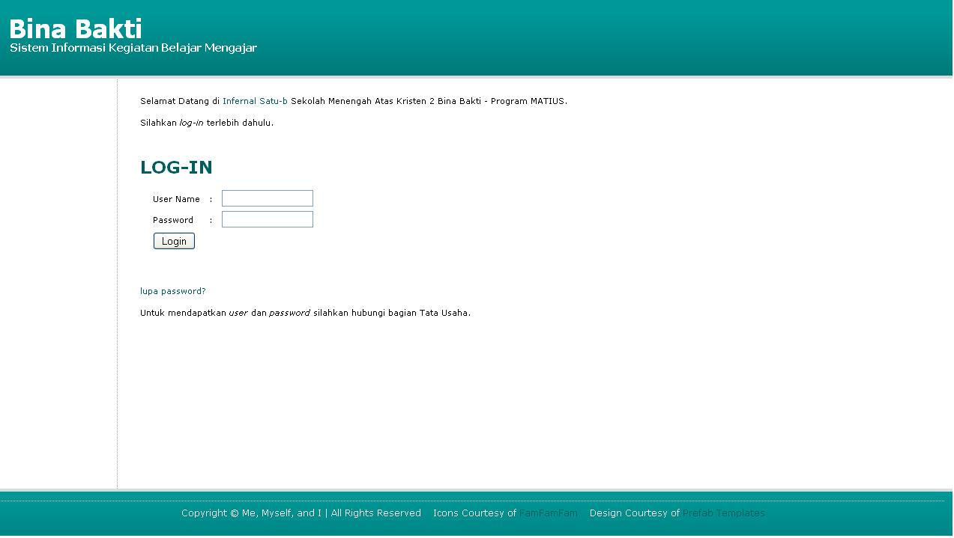
Gambar 1 Tampilan Awal

Perlu diperhatikan bahwa tampilan ini adalah default interface ketika akan menjalankan perangkat lunak SIKBM. Pada tampilan awal ini, user diminta memasukkan user name dan password untuk dapat mengakses fitur-fitur yang telah disediakan pada perangkat lunak ini (lihat Gambar 2). Fitur yang nantinya disediakan sangat bergantung dari otorisasi yang dimiliki oleh user tersebut, misalkan saja user A adalah bagian Tata Usaha, maka dia akan memiliki fitur berbeda yang tidak dimiliki oleh user B yang adalah Guru. Macam-macam fitur yang dapat digunakan akan dibahas lebih lanjut pada bab berikutnya.
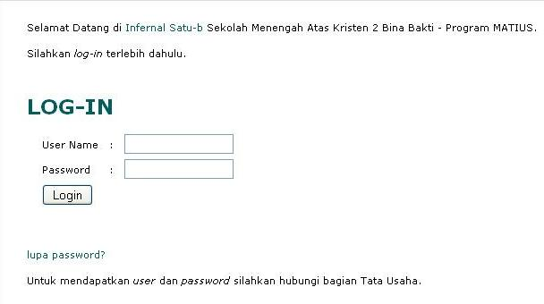
Gambar 2 Login (kosong)

Masukkan username dan password (akan diberikan kemudian) contoh tampilan dapat dilihat pada Gambar 3. Setelah memasukkan kedua hal di atas, maka akan muncul tampilan seperti tertera pada Gambar 4.
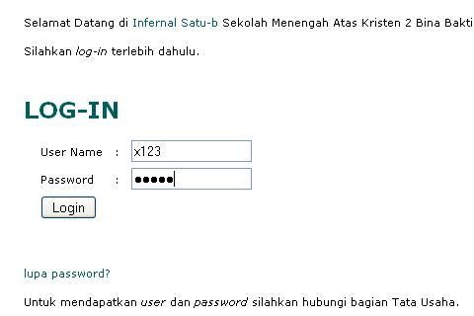
Gambar 3 Login (isi)

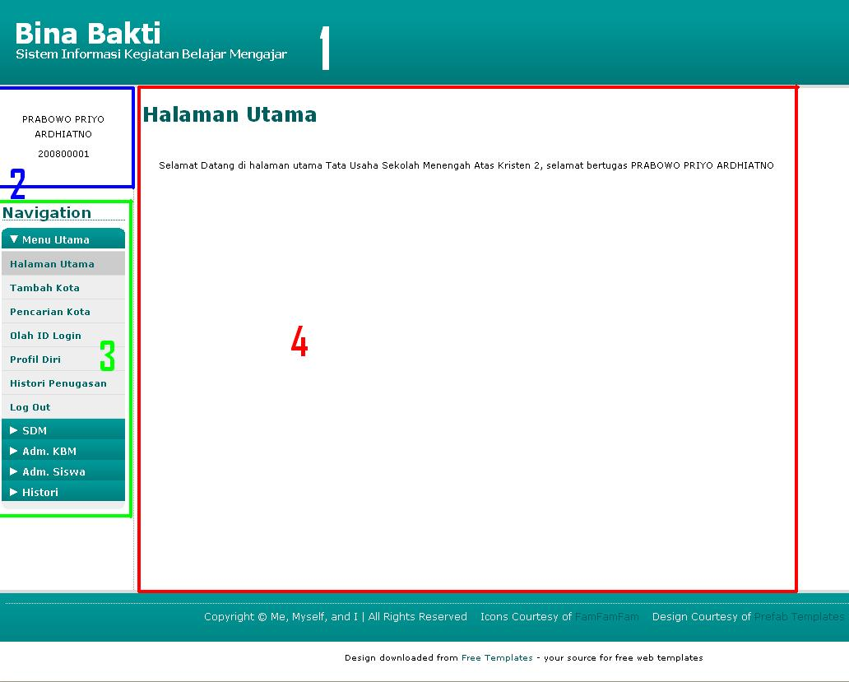
Gambar 4 Tampilan Utama

Tampilan utama (Gambar 4) dapat kita bagi menjadi 4 buah bagian, yakni header (Gambar 5), nama (Gambar 6), navigasi (Gambar 7), content (Gambar 8).

Gambar 5 Header

Bagian ini hanya menampilkan judul dari perangkat lunak yang sedang digunakan.

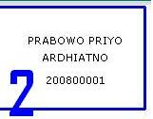
Gambar 6 Nama User dan NIK

Bagian ini menampilkan identitas user yg saat ini sedang log-in, data yang ditampilkan hanyalah berupa nama lengkap user dan juga NIK (Nomor Induk Kepegawaian).
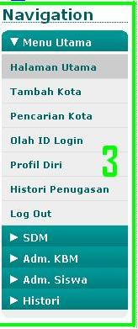
Gambar 7 Navigasi

Bagian navigasi (Gambar 7) adalah menu fitur yang d tawarkan oleh perangkat lunak SIKBM, banyaknya fitur yang akan tampil di bagian navigasi tergantung dari otorisasi user tersebut. Ketika kita memilih salah satu fiturmenu pada bagian ini, maka fitur tersebut akan ditampilkan pada bagian content (Gambar 8).
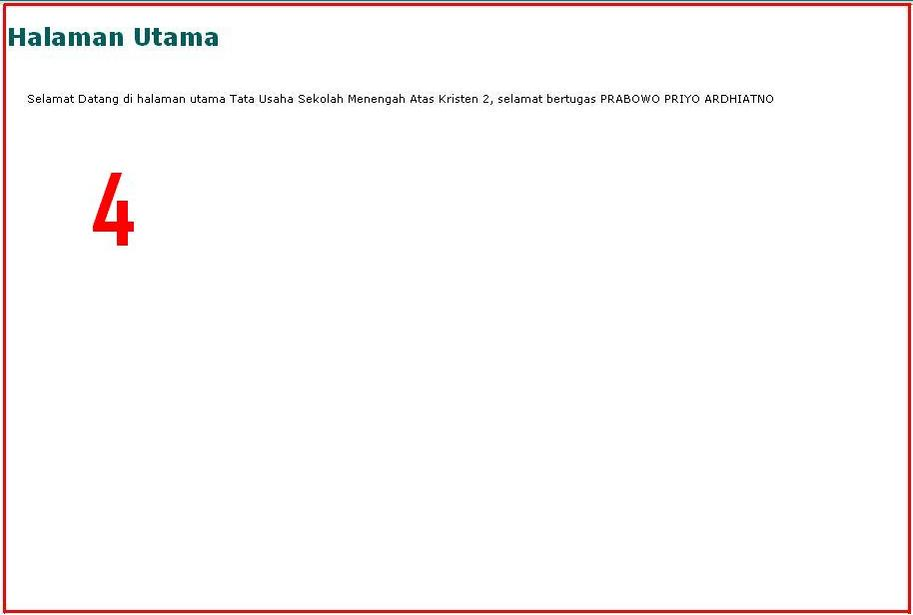
Gambar 8 Content

Bagian content ini merupakan isi dari fitur yang kita pilih pada menu navigasi (Gambar 7), pada bagian inilah sebenarnya “Tempat Kerja” user sebenarnya. Bagian ini akan berubah-ubah tergantung dari fitur yang dipilih user pada bagian navigasi (Gambar 7), karna tampilannya yang dinamis itulah bagian ini menjadi lebih “Eye Catching” daripada bagian lainnya, sehingga mata user lebih terfokus atau terarah pandangannya ke bagian ini.
Navigasi dan Content

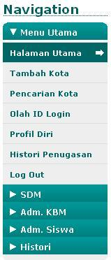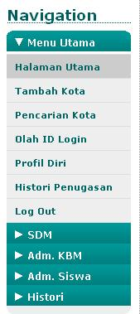
Gambar sebelah kiri adalah kondisi menu navigasi ketika kita mengarahkan mouse ke menu tersebut. Sedangkan gambar kanan adalah kondisi ketika menu tersebut telah terpilih.

- Menu Utama
  - Halaman Utama
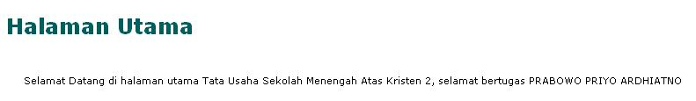
Halaman utama akan menampilkan pesan selamat datang kepada user yg saat ini sedang login.

  - Tambah Kota
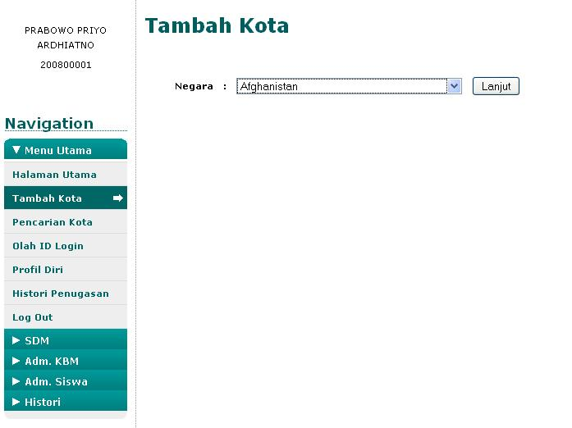
Gambar di atas menunjukkan tampilan pada saat user memilih fitur tambah kota, bagian kiri adalah menu sedangkan bagian kanan menampilkan isi dari fitur tambah kota. 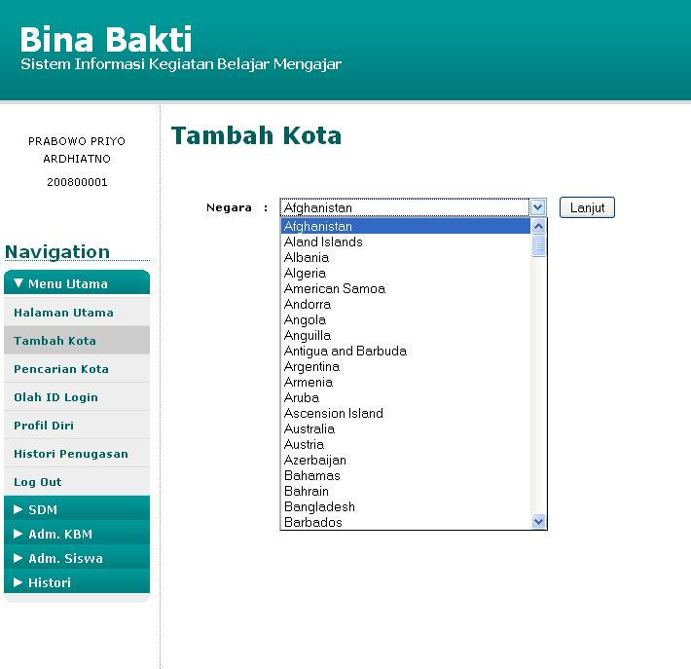
  - Pencarian Kota
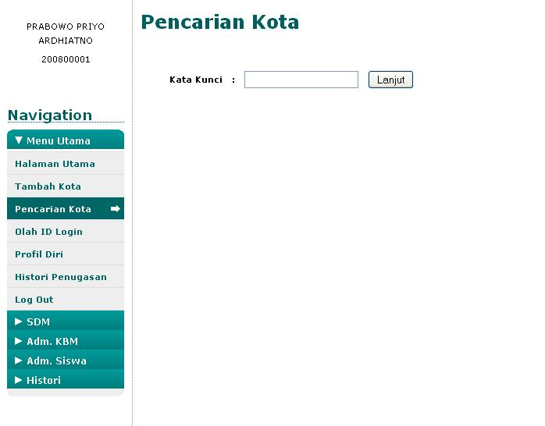
Gambar di atas menunjukkan tampilan pada saat user memilih fitur pencarian kota.
Pada bagian content akan tampil sebuah textbox dan juga sebuah tombol, dimana kita tinggal memasukkan nama kota yang dicari kemudian tekan tombol lanjut untuk mendapatkan hasil yang diinginkan.
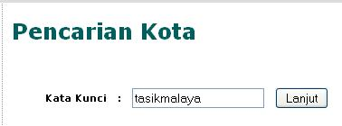

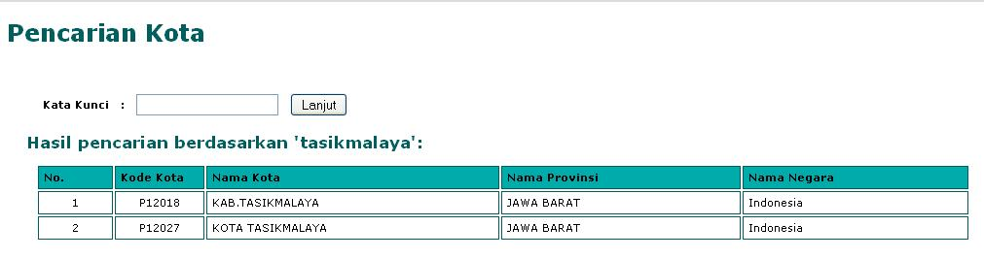

..
  - Olah ID Login
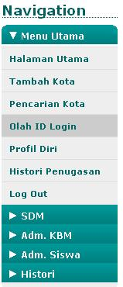
Gambar di atas menunjukkan tampilan pada saat user memilih fitur olah ID login.
Pada awalnya user diharuskan memilih divisi, setelah dipilih tekan tombol lanjut.
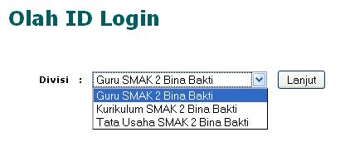
Dan akan di dapat hasil sbb :
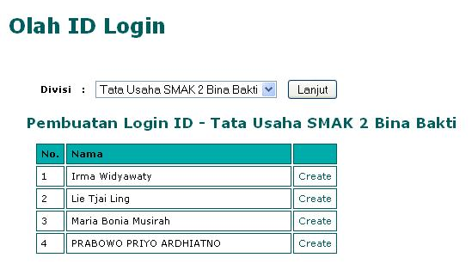
Dari divisi yang dipilih akan muncul nama-nama yang belum memiliki login ID, jika kita ingin membuat login ID dari salah satu nama tersebut, pilih Create dan akan terlihat tampilan seperti di bawah ini.

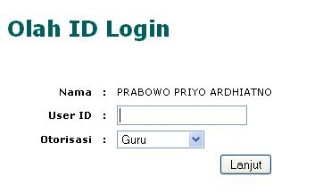
Kemudian pilihlah otorisasi yang diinginkan, dengan memilih salah satu otorisasi yang telah disediakan.
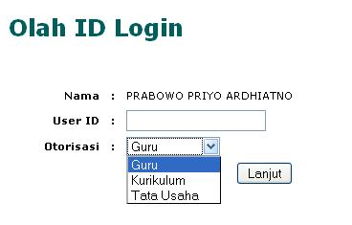
Jangan lupa untuk menuliskan user ID yang di inginkan, kemudian tekan lanjut.
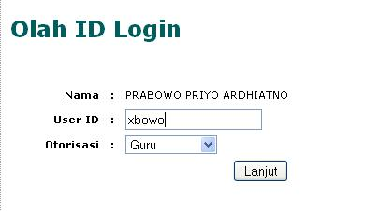

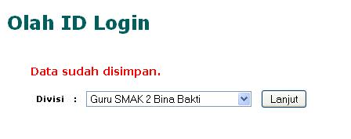

  - Profil Diri
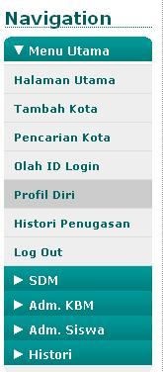
Gambar di atas menunjukkan tampilan pada saat user memilih fitur profil diri, adapun bagian content akan terlihat sbb:
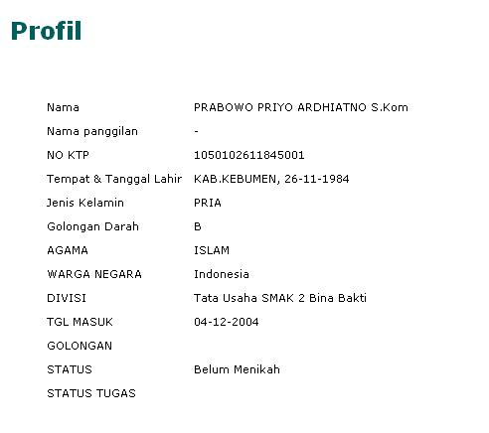

  - Histori Penugasan

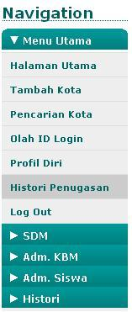

  - Log Out
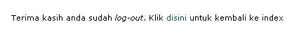
Menampilkan pesan status saat ini, bahwa user sudah logout

- SDM
  - Tambah Pegawai
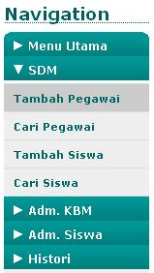
Gambar di atas menunjukkan tampilan pada saat user memilih fitur tambah pegawai.
Pada bagian content akan muncul form sbb :
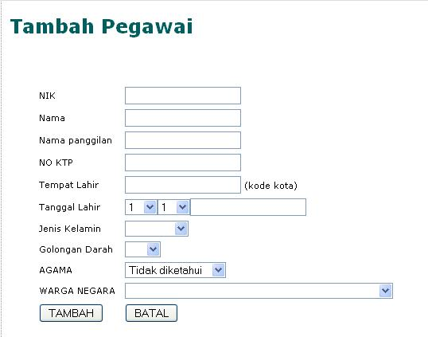
Form ini wajib di isi jika ingin menambahkan pegawai baru. Setelah itu tekan tombol tambah untuk menambahkan data tersebut pada basis data.

  - Cari Pegawai
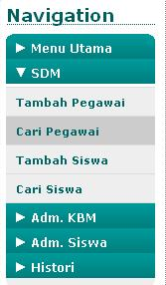
Gambar di atas menunjukkan tampilan pada saat user memilih fitur Cari Pegawai.
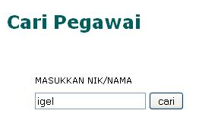
Di atas adalah tampilan pada content, pertama-tama kita masukkan nama dari pegawai yang akan dicari, jika data yang dicari ditemukan maka akan ditampilkan sbb :
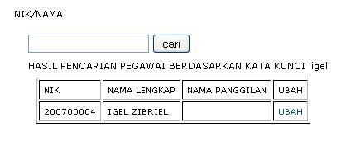
Data dari pegawai tersebut dapat diubah dengan menekan tombol ubah, yang kemudian akan ditampilkan form sbb :
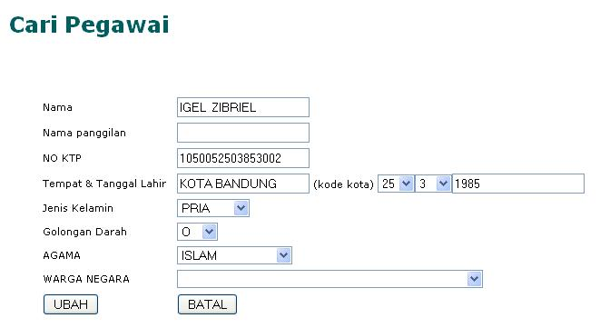

  - Tambah Siswa
Sama dengan menambah data pegawai.

  - Cari Siswa
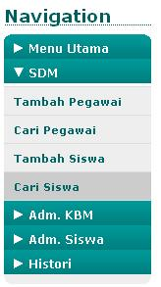
Gambar di atas menunjukkan tampilan pada saat user memilih fitur Cari Siswa.

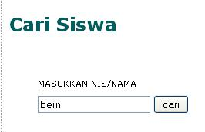
Di atas adalah tampilan pada content, pertama-tama kita masukkan nama dari siswa yang akan dicari, jika data yang dicari ditemukan maka akan ditampilkan sbb :
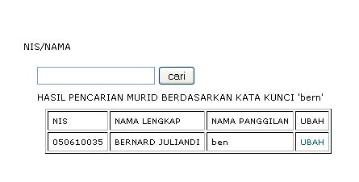
Data dari siswa tersebut dapat diubah dengan menekan tombol ubah, yang kemudian akan ditampilkan form sbb :

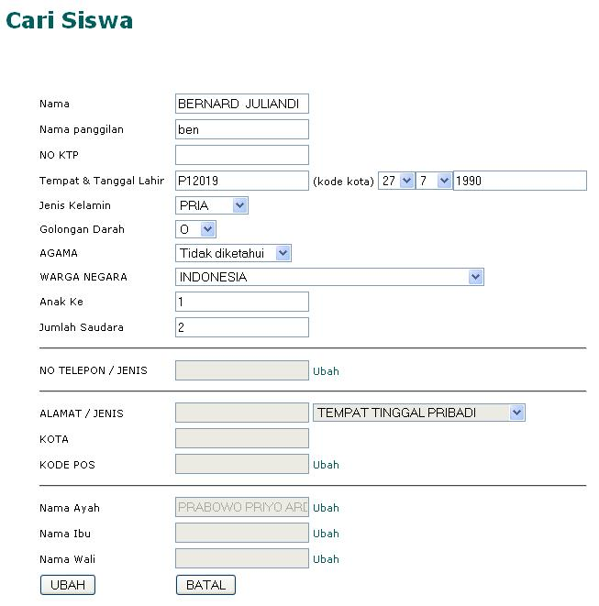
Untuk mengubah no telepon siswa, maka kita harus menekan “ubah”, setelah itu akan muncul tampilan sbb :
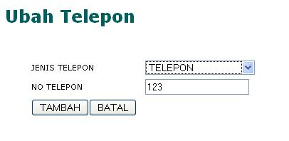
Setelah selesai mengubah no telepon, tekan tombol tambah untuk menambah no telepon.

Untuk mengubah no alamat siswa, maka kita harus menekan “ubah”, setelah itu akan muncul tampilan sbb :
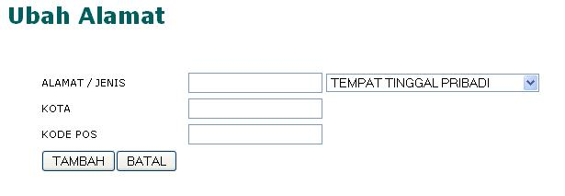
Setelah selesai mengubah alamat, tekan tombol tambah untuk menambah alamat siswa.
Terakhir kita dapat menambahkan info orang tua siswa dengan cara menekan “ubah”,
Kemudian akan tampil tampilan sbb :
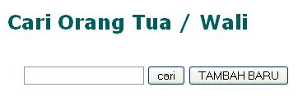
Kemudian masukkan nama orang tua siswa dan tekan tombol cari, maka akan muncul hasil sbb :
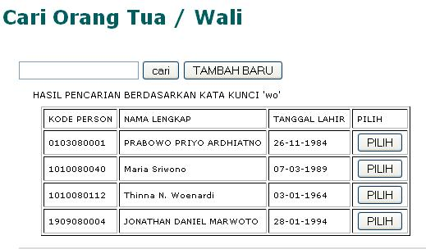
Selanjutnya tekan tombol pilih untuk memilih orang tua dari siswa.

- Administrasi Kegiatan Belajar Mengajar
  - Pengaturan Kelas
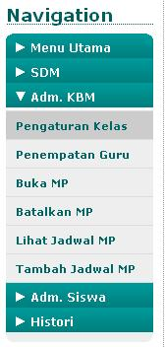
Gambar di atas menunjukkan tampilan pada saat user memilih fitur Pengaturan Kelas.
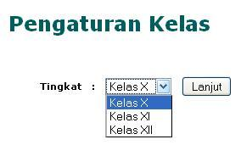
Pertama-tama kita pilih dahulu tingkat yang diinginkan, kemudian tekan tombol lanjut, dan akan terlihat tampilan sbb :
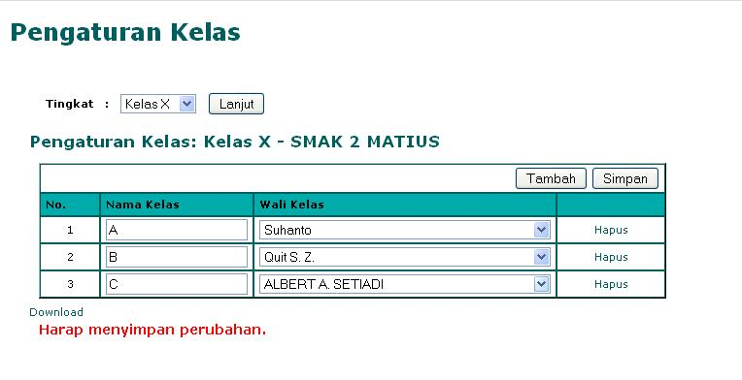
Untuk menambah jumlah kelas tekan tombol tambah dan akan terlihat tampilan sbb :
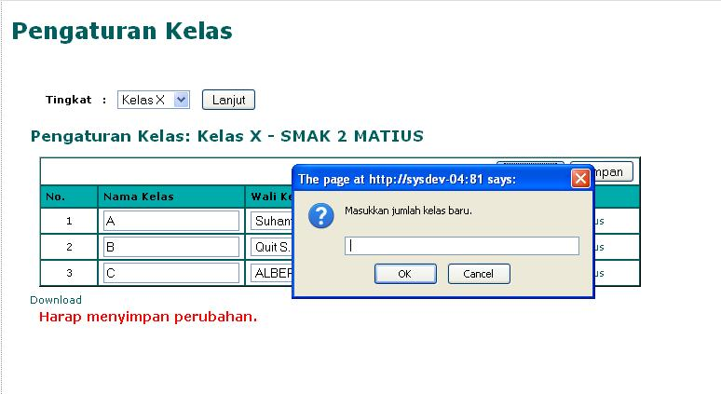
Untuk menambah jumlah kelas masukkan jumlah kelas baru yang diinginkan, kemudian tekan tombol OK, dan akan tampil tambahan baris baru (sesuai dengan input) pada tabel pengaturan kelas. Berikut adalah hasilnya

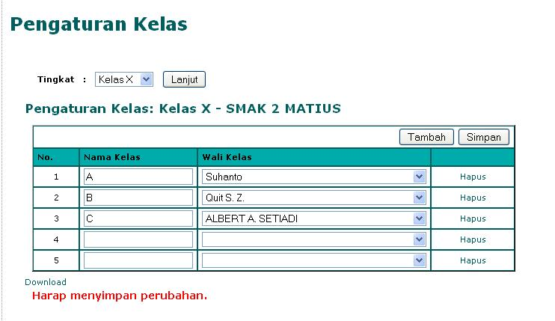
Setelah menambah kelas, kita perlu mengatur ulang nama kelas yang baru, serta wali kelas dari kelas tersebut. Setelah itu tekan tombol simpan, untuk menyimpan kondisi tersebut.
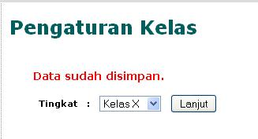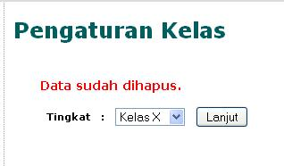

  - Penempatan Guru
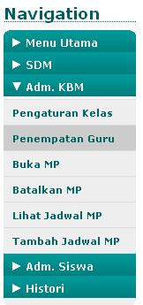
Gambar di atas menunjukkan tampilan pada saat user memilih fitur Penempatan Guru.

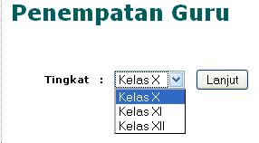
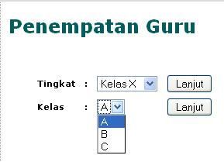
Pertama pilih tingkat yang akan diajar oleh guru tersebut, kemudian tentukan kelas mana yang akan diajar
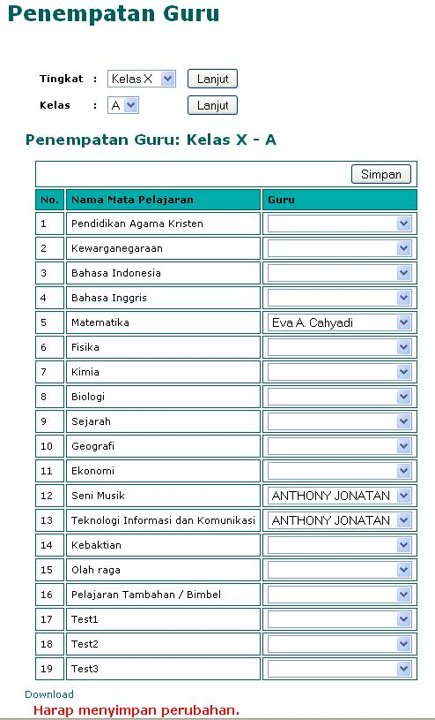
Kemudian akan ditampilkan mata pelajaran yang di ajar di kelas tersebut. Langkah selanjutnya, tentukan siapakah guru yang akan mengajar mata pelajaran tersebut. Kemudian tekan tombol SIMPAN.

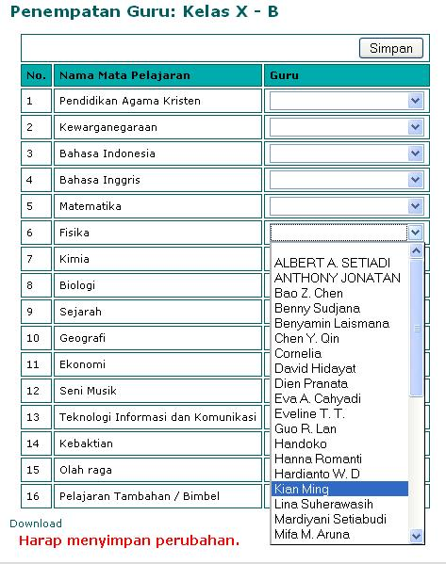

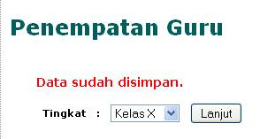

  - Pembukaan Mata Pelajaran
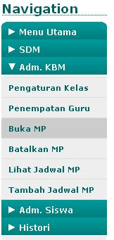
Gambar di atas menunjukkan tampilan pada saat user memilih fitur Buka Mata Pelajaran.
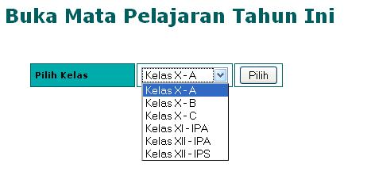
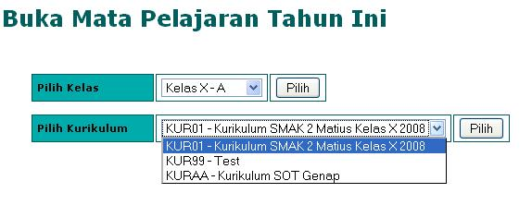
Pertama pilih tingkat, kemudian tentukan kurikulum yang akan diterapkan.
Kemudian akan ditampilkan mata pelajaran yang terdapat pada kurikulum tersebut. Langkah selanjutnya, tentukan mata pelajaran mana yang ingin diaktifkan pada tahun ajaran tersebut. Kemudian tekan tombol SIMPAN.

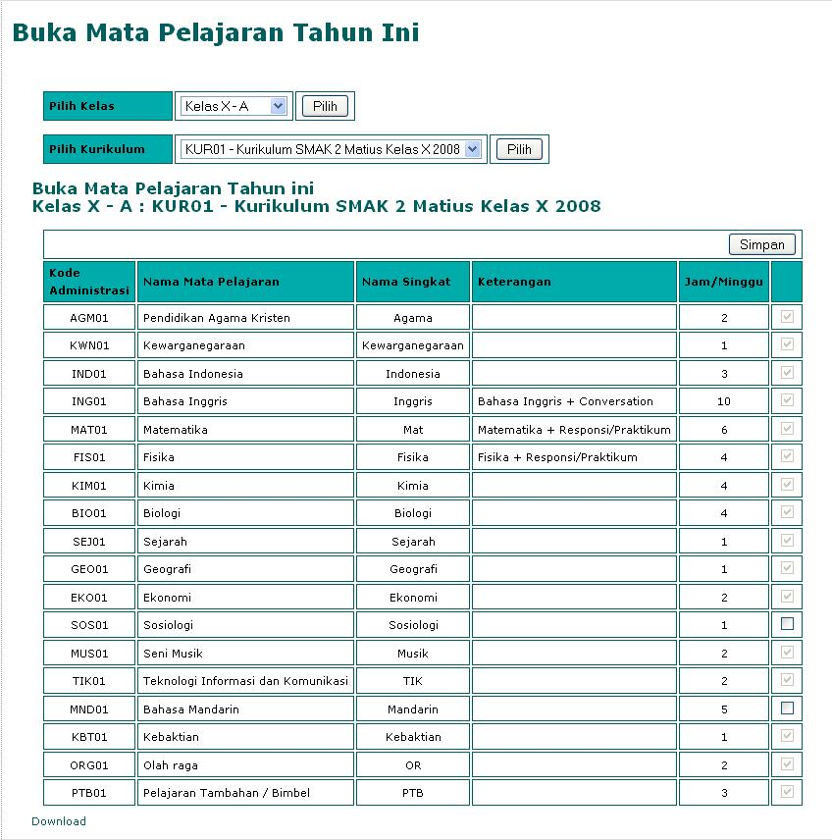

  - Pembatalan Mata Pelajaran
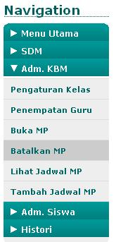
Gambar di atas menunjukkan tampilan pada saat user memilih fitur Batalkan Mata Pelajaran.
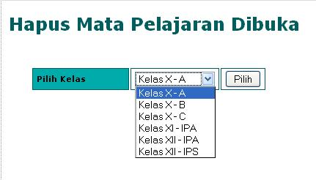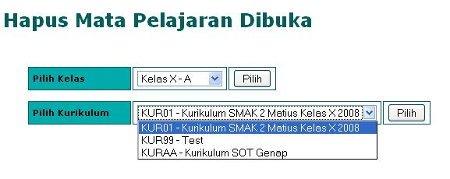
Pertama pilih kelas, kemudian tentukan kurikulum yang dipakai.
Kemudian akan ditampilkan mata pelajaran yang terdapat pada kurikulum tersebut. Langkah selanjutnya, tentukan mata pelajaran mana yang ingin dihapus pada tahun ajaran tersebut. Kemudian tekan tombol SIMPAN.

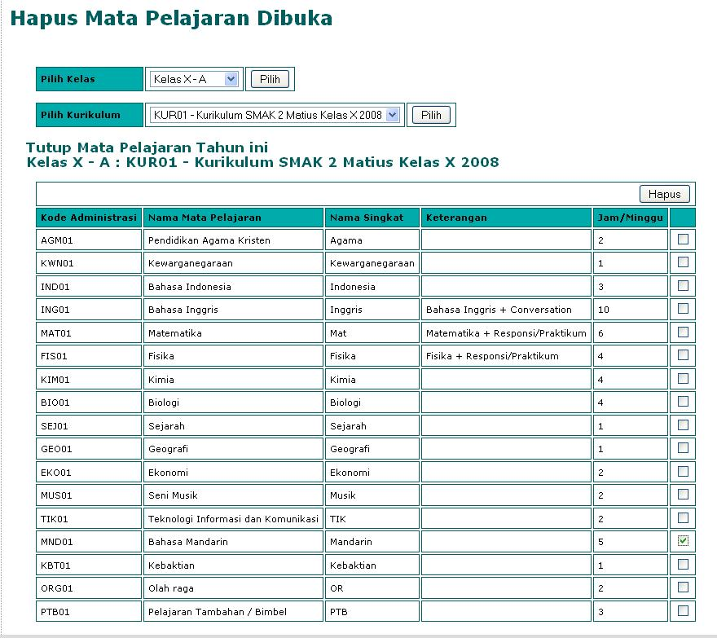

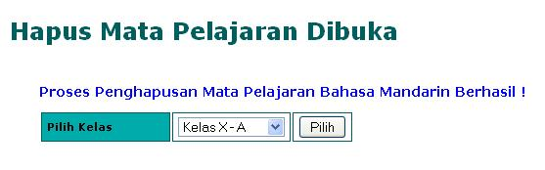

  - Lihat Jadwal Mata Pelajaran
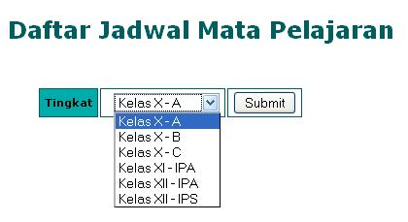
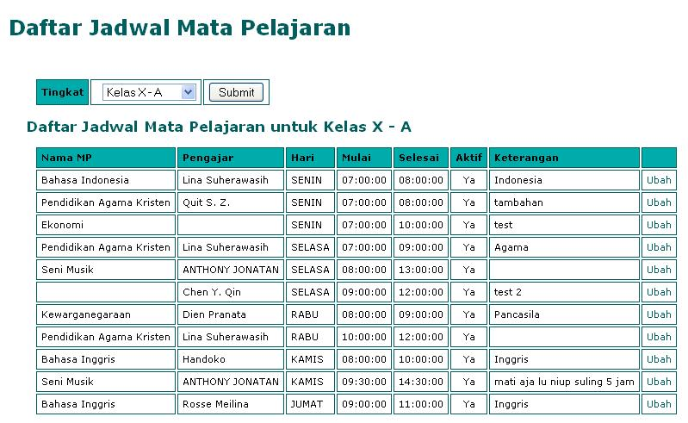
Pertama pilih kelas, kemudian akan tampil daftar pelajaran dari kelas tersebut.
Kemudian kita dapat memilih mata pelajaran yang akan diubah.
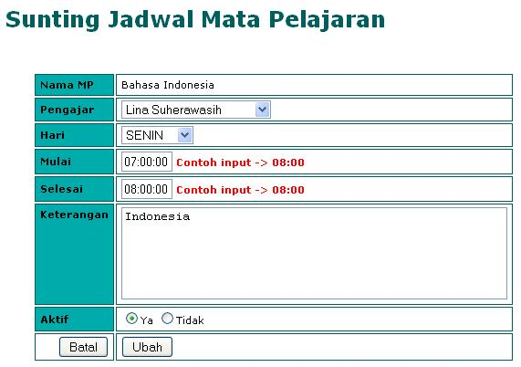
Langkah selanjutnya, ssilakan atur kembali jadwal yang telah ada. Kemudian tekan tombol UBAH.
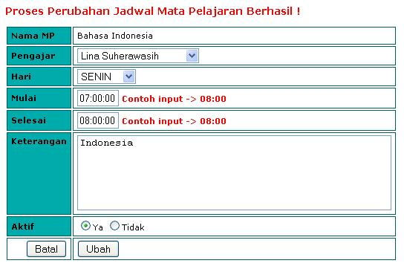

  - Tambah Jadwal Mata Pelajaran
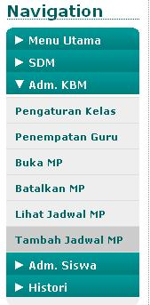
Gambar di atas menunjukkan tampilan pada saat user memilih fitur Tambah Jadwal Mata Pelajaran.

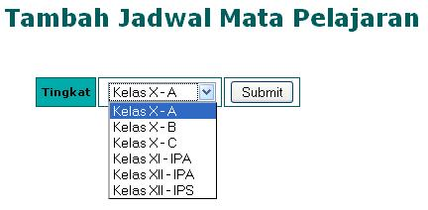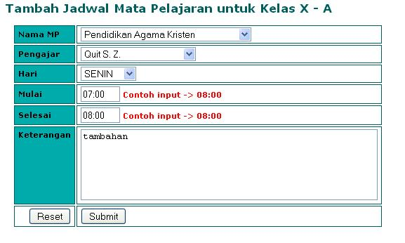
Pertama pilih kelas, kemudian akan tampil form untuk menambah mata pelajaran baru.Langkah selanjutnya, masukan informasi jadwal pelajaran baru pada form tersebut. Kemudian tekan tombol Submit.
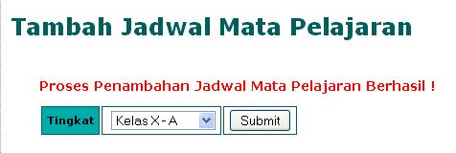

- Administrasi Siswa
  - Penempatan Siswa
Pertama, kita pilih kelas yang akan di tempati oleh siswa, kemudian kita pilih siswa yang akan ditempatkan di sana.
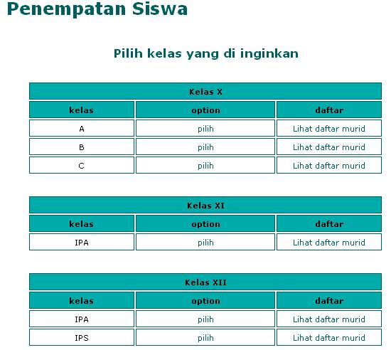

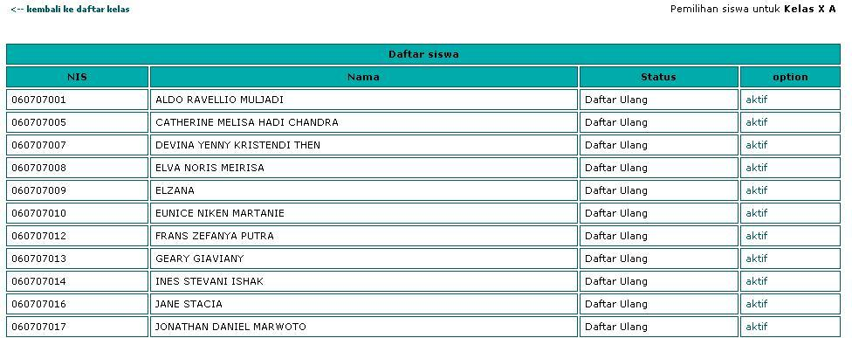
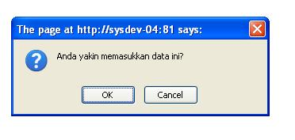

  - Pemindahan Kelas

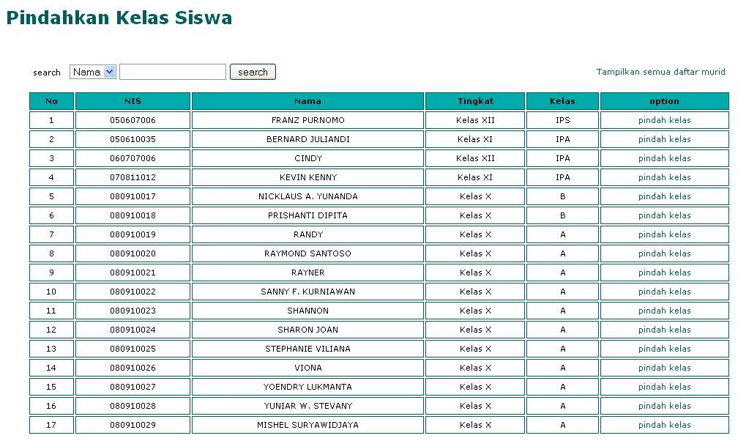
Pertama pilih murid mana yang akan dipindah kelas. Langkah selanjutnya, pilihlah kelas dimana siswa akan ditempatkan .
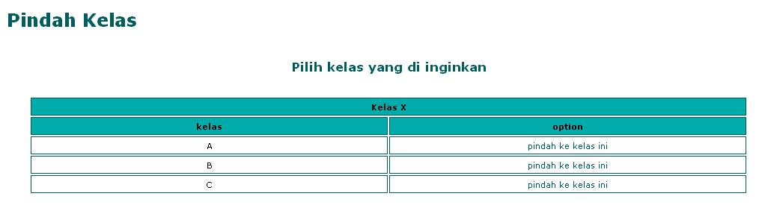
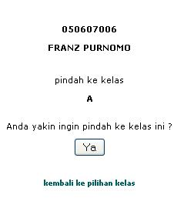
- Histori
  - Histori Mata Pelajaran yang Pernah dibuka
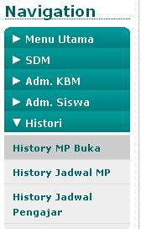
Gambar di atas menunjukkan tampilan pada saat user memilih fitur History Mata Pelajaran yang pernah dibuka.
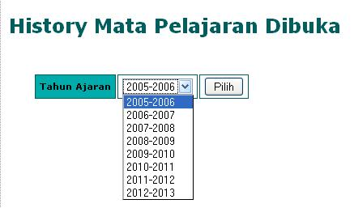
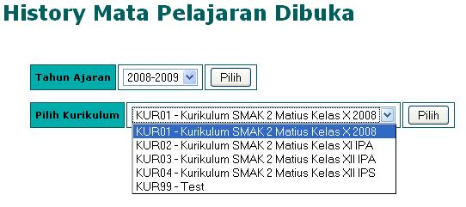
Pertama pilihlah tahun ajaran . Langkah selanjutnya pilihlah kurikulum yang ingin d lihat.
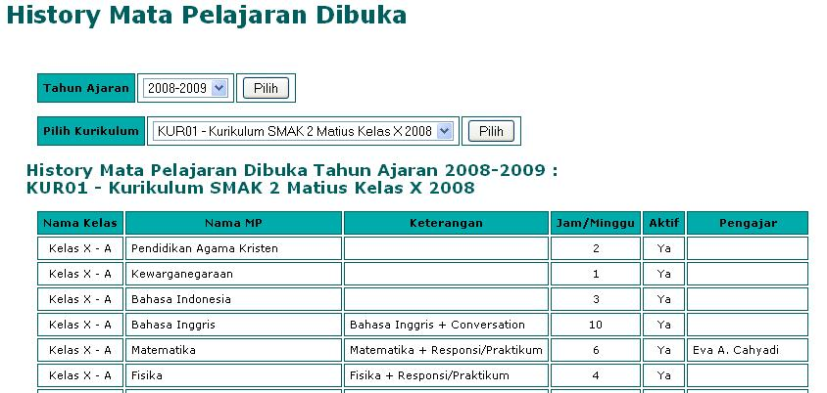

  - Histori Jadwal Mata Pelajaran
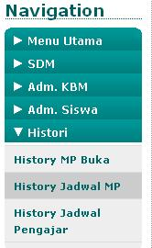
Gambar di atas menunjukkan tampilan pada saat user memilih fitur History Jadwal Mata Pelajaran.
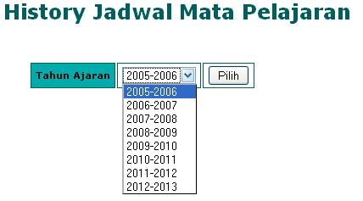
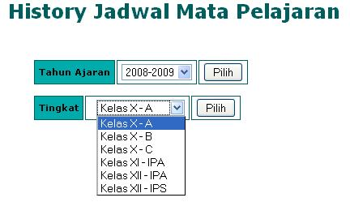
Pertama pilih tahun ajaran, kemudian pilih tingkat .
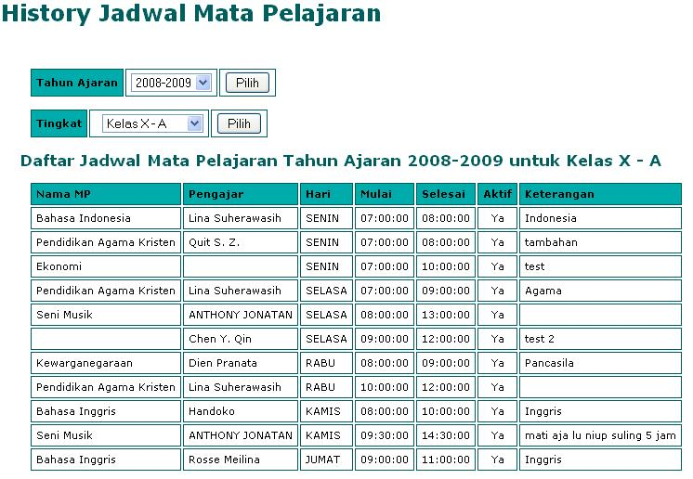

  - Histori Jadwal Pengajar
Pertama akan di tampilkan daftar pengajar, kemudian pilihlah salah satu pengajar untuk melihat historinya.
